Педагогикалық әдеп сабақтары.
“Ұстазы жақсының- ұстанымы жақсы
”«Алдымен өзіңді-өзің үйрет,
сонда ғана басқалардан үйрене аласың,
өзгелерге үйрете аласың».
В.Гете
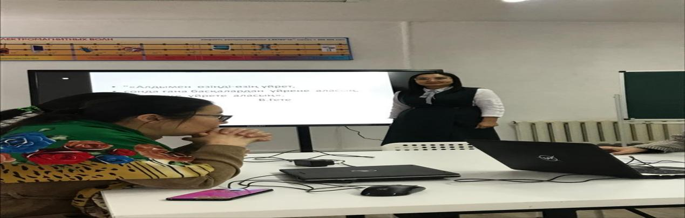
Мақсаты: мұғалімдерге педагогикалық әдеп пен ережелерін еске түсіріп, іс тәжірибе арқылы жұмыс жасау барысында көрсете білу;
Жұп жұбымен сәлеметсіз бе , деп сәлемдесу тренингі.
Аузын жыбырлатып сәлеметсізбе деп айту.
Қабақты түйіп сәлеметсіз бе деп айту.
Күлімдеп сәлеметсіз бе деп айту.
Қолынан қысып тұрып, сәлеметсіз бе деп айту.
Құшақтап тұрып, сәлеметсіз бе деп амандасу.

3 топқа тапсырма:
1 топ
Шарты: Әл Фарабидің сөзін, қазіргі заманауи мұғалімге келетін жақсы жақтарын ортаға шығып талдау.
Педагогикалық этиканың маңыздылығын сонау ғасырларда білген Әл-Фараби: «Нағыз тәрбиеші ұстаз бойында он екі тума қасиет болу керек» деп, педагогикалық әдептің қыр-сырына тоқталып кеткен:
* Өнер білімге құштар;
* Мүшелері мүлдем мінсіз;
* Жаратылысынан өзіне айтқанның бәрін жете түсінетін;
* Өзі естіген, көрген, түсінген және аңғарған нәрселердің бәрін жадында жақсы сақтайтын алғыр да аңғарымпаз;
* Өткір сөз иесі және ойына түйгенінің бәрін анық бере алатын;
* Тағамға, ішімдік ішуге, сыр-сұхбат құруға қанағатшыл;
* Жаны асқақ және ар-намысын ардақтайтын;
* Жаратылысынан игі істерге ынтызар;
* Әділеттілігі мен әділеттілерді сүйіп, әділетсіздік пен озбырлықты жек көретін;
* Жақындарына да, жат адамдарға да әділ, пасық адамдарға мүлдем рақымсыз,
* Қорқыныш пен жасқану дегенді білмейтін батыл, ержүрек;
* Бойына туа біткен 12 қасиетке ие болатын, бұларды бір-бірімен сәтті ұштастыратын адам нағыз ұстаз;
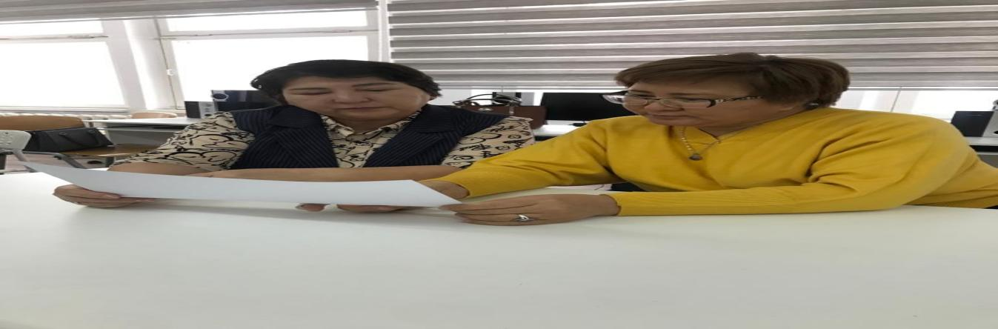

2 топ
Тақырыбы:Заманауи мұғалімнің киім кию әдебі
Шарты: презентацияға заманауи мұғалімнің киім стилін, киімнің түс үйлесімділігін, шашына дейін сурет түрінде бірнеше үлгіде көрсету және қорғау.
3 топ
Тақырыбы: мұғалімнің дауыс ырғағы және мимикасы.
Шарты: Сабақ беру кезінде мұғалімнің дауыс ырғағының жағымды әсері мен қимыл қозғалысын шеберлікпен бейнелеу.

“Жүрек жылуы ойыны”
Қағаздан киылған жүрек суреттріне жүрек жарды тілектер жазу.
«Үш -ақ нәрсе адамның қасиеті: ыстық қайрат, нұрлы ақыл, жылы жүрек» деп Абай Құнанбаевтың сөзімен түйіндейік.
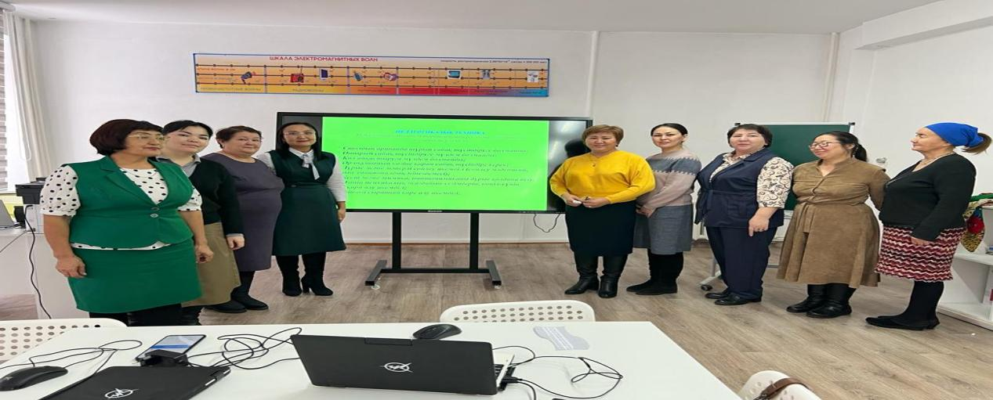

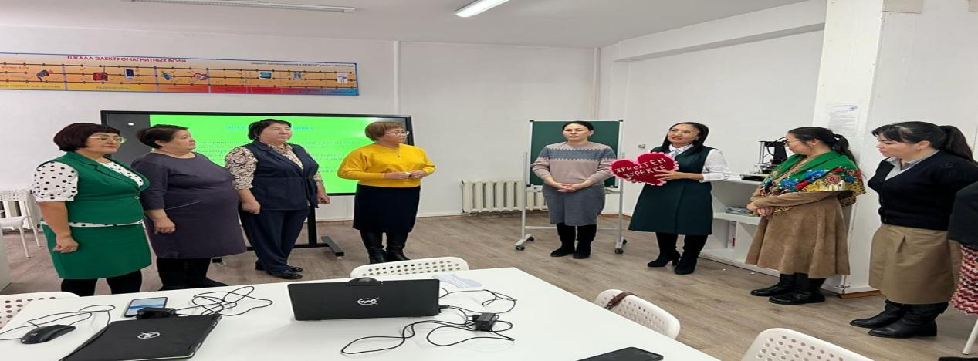

Қостанай облысы әкімдігінің білім басқармасының «Қостанай қаласы білім бөлімінің Ғ.Қайырбеков атындағы №9 жалпы білім беретін мектебі» коммуналдық мемлекеттік мекемесі

Педагогикалық әдеп
Тақырыбы: «Ұстазы жақсының- ұстанымы жақсы»

2025-2026 оқу жылы

